Nieuwsbrief 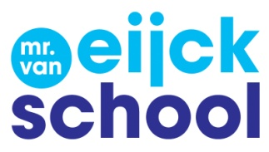

April 2022
Beste ouders,
De lente is begonnen. We gaan de mooiste tijd van het jaar tegemoet. We wensen jullie heel veel zonnige uren dit voorjaar en voor nu een hele fijne vakantie.

Is het geen wonder Het blijft toch bijzonder
Zoals alles groeit Dat warmte en licht
En na elke winter Bij plant, dier en mens
Zo prachtig opbloeit Dit wonder verricht

Het team van de mr. Van Eijckschool

Paasviering

Donderdag 14 april vierden we de paasviering in de kerk. De kinderen hadden tijdens de muzieklessen samen liedjes ingestudeerd, die hebben we met elkaar gezongen. De kinderen van de bovenbouw hebben hierbij ook de muziek begeleid met hun instrument. Juf Astrid vertelde het verhaal van de kerk, een verhaal over hoop. Daarnaast werd ook het paasverhaal verteld en hebben alle kinderen een wens geschreven voor de oudere mensen in de wijk.
Het was de eerste keer dat we weer met meerdere groepen bij elkaar een viering in de kerk konden hebben. Het was een mooie viering.

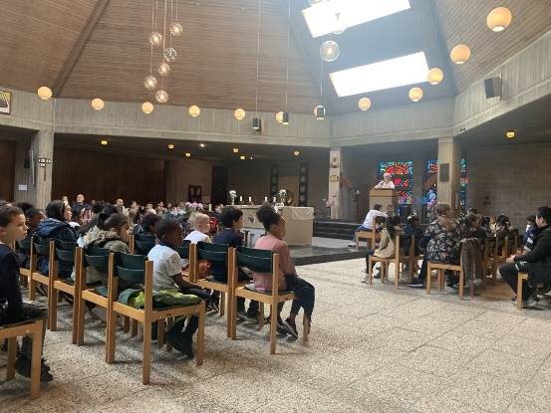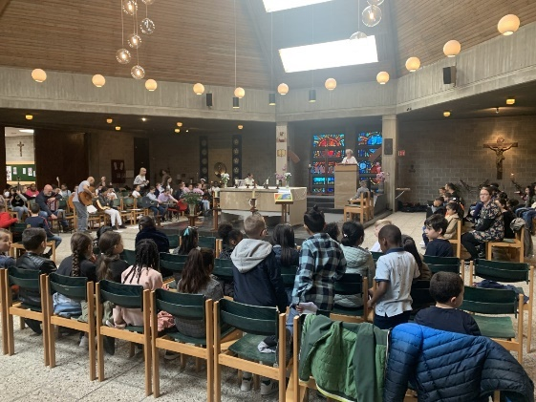

Peuterspeelzaal

Na de meivakantie krijgen de peutergroepen een andere naam.
Omdat we nu nieuwe leidsters hebben, kunnen de groepen weer samengevoegd worden tot 3 groepen.
De Kabouters en de Zeepaardjes worden samen 1 groep en zullen samen de ZEEPAARDJES heten.
De Reuzen gaan de DOLFIJNTJES heten.
De Zeesterren gaan de SCHILDPADJES heten.

We hebben voor deze namen gekozen omdat er al een "zeesfeer" is gecreëerd met het grote doek en de mobiel met visjes. Ouders krijgen door de naamsverandering een nieuw contract aangeboden. Na de meivakantie kunnen ouders dit contract verwachten.

Thematisch werken

Groep 3
We hebben de met de hele school gewerkt aan het thema: ‘over-leven’.
In de groepen 3 is het menselijk lichaam onder de loep genomen. We hebben gepraat over het skelet, de organen, de bloedsomloop, de zintuigen, het gebit en nog veel meer. De kinderen vonden het erg interessant. In de gang bij de groepen 3 leerden de kinderen over de apotheek en de huisarts. Om nog meer te weten te komen over het menselijk lichaam hebben we een reis door het menselijk lichaam gemaakt. We zijn met de groepen naar het Corpus in Oegstgeest geweest. De reis begon in de knie van de mens, via de baarmoeder, de darmen, het hart en de longen eindigden we in het brein van de mens. De kinderen vonden het heel leuk om met een audiotour deze reis te maken. Dank aan de ouders die konden rijden en begeleiden!
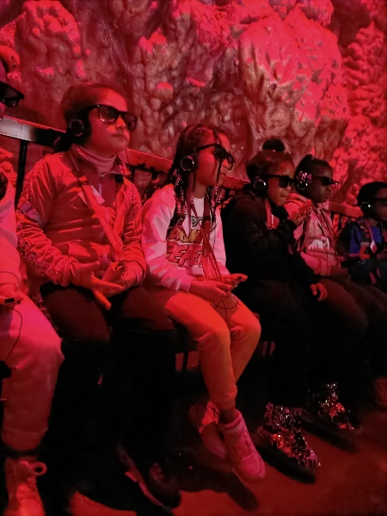
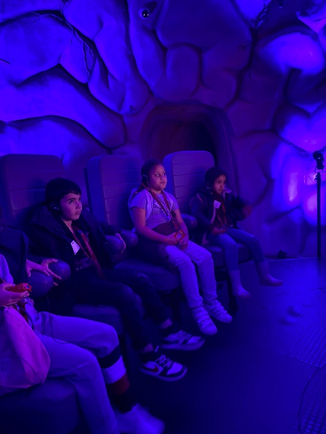
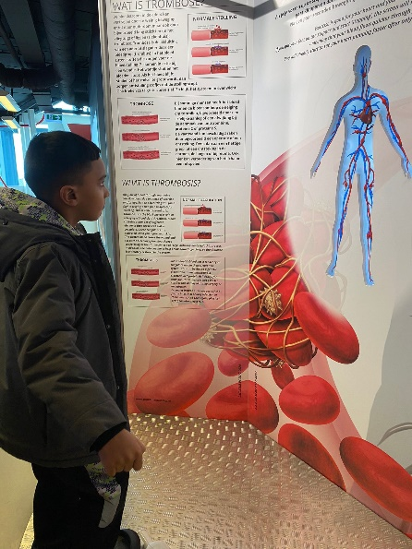
Nationale Zaaidag groep 5 en 6
Bijen zijn van groot belang voor de bevruchting van bomen, planten en bloemen. Ook bij de gewassen die we eten spelen bijen een grote rol in de voortplanting. Zonder bijen zou er een hoop minder voedsel op ons bord belanden! Wij vinden het heel belangrijk dat er meer bekend wordt over wat bijen voor ons mensen betekenen. En daarom organiseren de Bijenkorf in samenwerking met The Pollinators: De Nationale Zaaidag voor kinderen. Samen met vrijwilligers hebben we geluisterd naar de presentatie van een bijenexpert en hebben wij bloembommen gemaakt en gepland.

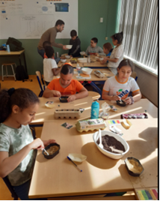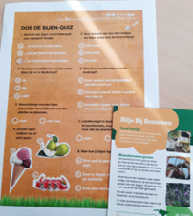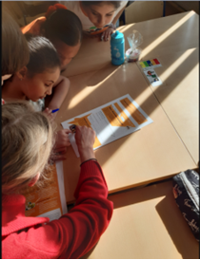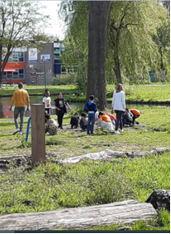

Vlinders in de klas
De groepen 3, 4, 5 en 6 hebben vlinderpops, rupsen en vlinders in de klas! We zien het hele proces van eitjes, rupsen, pops tot vlinders in de klas. Voor de meivakantie hebben we de eerste vlinders vrij kunnen laten. Wat was dat een mooi gezicht!

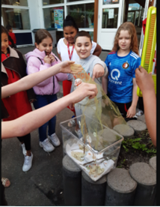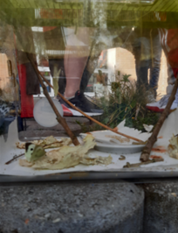

Eieren ontleden in groep 5
Voor het thema ‘Over-leven’ zijn wij aan de slag gegaan met eieren. We hebben met elkaar onderzocht hoe een ei er vanbinnen uitziet en uit welke onderdelen het ei bestaat. Het was nog best een lastig klusje om het ei heel te houden. Het was in ieder geval erg leuk om te doen.
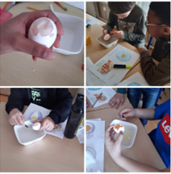
Groep 7
In groep 7 hebben we de afgelopen weken hard gewerkt aan ons werkstuk. De onderwerpen hadden te maken met het thema 'over-leven'. Hierbij waren er verschillende domeinen: ziekenhuis, dierentuin, dierenkliniek, Amazonica & Oceanium. Er zijn prachtige werkstukken gemaakt! Tijdens het maken van het werkstuk werd er ook geoefend met de digitale vaardigheden:
- Hoe zet je automatische paginanummers onderaan de pagina?
- Wat zijn opsommingstekens en hoe kan je deze aanzetten?
- Hoe kies je de lettertype en lettertypegrootte?
- Hoe zet je een afbeelding bij de tekst?

Verder hebben we het gehad over het menselijk lichaam: de werking van de hersenen, de zintuigen en de verschillende organen met bijbehorende functies. Juf Eva heeft een les gegeven over optische illusie. Kijk maar naar het plaatje hieronder. Het lijkt alsof de lijnen krom zijn, maar is dit ook echt zo?

Kunstkrant

Naast de nieuwsbrief vindt u in de bijlage ook een kunstkrant, speciaal gemaakt door onze kunst- en cultuurdocenten. Zoals u weet hebben alle klassen naast de reguliere vakken ook andere vakken. Deze lessen vallen onder kunst en cultuur. We bieden kunst-, dans-, muziek- en technieklessen aan en daarnaast hebben we ook extra beweegmomenten zoals, LekkerFit!-gymlessen, zwemles en Aikido.

Het is niet voor alle kinderen vanzelfsprekend dat ze na schooltijd een hobby of sport kunnen kiezen. Wij willen de kansen voor onze kinderen vergroten op het gebied van kunst en cultuur. Met de kunst- en cultuurlessen ontwikkelen kinderen andere talenten, dan bijvoorbeeld bij taal en rekenen. Onze visie is dat dit een verrijking is voor ieder mens en daarom hebben deze lessen een vaste plek in ons rooster.
We zoeken als professionals altijd de verbinding met elkaar. Zo sluiten de kunst- en cultuurdocenten aan bij onze thema’s en hebben ze een prominente rol bij onze vieringen.

In de kunstkrant laten de docenten zien wat ze deze afgelopen periode hebben gedaan met de kinderen.

Centrale eindtoets

De leerlingen van groep 8 hebben de centrale eindtoets gemaakt. Dit is een toets die de kennis van de kinderen toets, die ze de afgelopen 8 jaar bij ons op school hebben geleerd. Dat is heel hard werken, want ze moeten dan 2 dagen heel geconcentreerd aan hun taak werken. De toets toetst vooral de rekenvaardigheid, taalverzorging en leesvaardigheid van de kinderen.
Na de enorme concentratie konden ze met elkaar lekker genieten van een momentje ontspanning.
